SOC520

LES FORMALITES ADMINISTRATIVES DE GESTION DU PERSONNEL

Chapitre 1 : Les formalités d’embauche

Chapitre 2 : Le départ des salariés

Chapitre 3 : La durée du travail

Chapitre 4 : Le suivi des absences et des congés

Chapitre 1: Les formalités d’embauche

Dans le cadre de la gestion du personnel, le responsable des ressources humaines doit respecter certaines formalités administratives pour l’embauche du personnel. Il doit tenir compte des modifications régulières de la législation sociale, mais aussi des clauses de la convention collective applicable en fonction du secteur d’activité.
1) Les restrictions à la liberté d’embauche
- L’âge d’admission au travail
Les enfants ne peuvent pas être admis au travail avant d’être régulièrement libérés de leur obligation scolaire. Cette obligation est fixée à 16 ans (en dehors du cas d’apprentissage à partir de 14 ans) ou de faire travailler pendant les vacances un mineur de 14 à 16 ans.
- L’interdiction d’avoir recours à des emplois précaires
Un contrat de travail précaire ne peut pas être conclu pour :
- Remplacer des grévistes ;
- Effectuer des travaux particulièrement dangereux ;
- Pourvoir un poste après un licenciement économique.

- Obligation d’embauche de salariés handicapés
Les entreprises d’au moins 20 salariés sont tenues d’employer des salariés handicapés à hauteur de 6% de l’effectif total.
2) les formalités liées à l’embauche
L’embauche d’un collaborateur est un acte important. Elle passe par la mise en place d’une procédure spécifique et le respect de diverses formalités. L’employeur doit déclarer aux organismes sociaux le salarié afin de pouvoir s’acquitter des charges sociales sur les salaires versés. A défaut, l’employeur s’expose à des sanctions pénales pour travail dissimulé : 3 ans d’emprisonnement et 45 000 € d’amende (225 000 € pour les personnes morales).
- La déclaration préalable à l’embauche
La DPAE doit obligatoirement être adressée, au plus tôt 8 jours avant l'embauche (et avant la mise au travail effective du salarié) à l'URSSAF, sauf utilisation de dispositifs simplifiant les formalités d'embauche des petites entreprises. Elle permet de réaliser :
- L’immatriculation de l’employeur au régime général de la Sécurité Sociale
- L’immatriculation du salarié à la caisse primaire d’assurance-maladie (à l’assurance chômage, au service de santé au travail et aux institutions de retraite et de prévoyance)

- Les autres formalités

- La visite médicale à ce jour, reste obligatoire. Elle doit être réalisée avant la fin de la période d’essai ou dans un délai maximum de 3 mois. Elle doit être renouvelée tous les 5 ans.
- La remise d’un écrit : Dans les deux mois de l’embauche, l’employeur doit remettre au salarié en CDI un écrit en français (lettre d’embauche ou contrat) avec comme mentions obligatoires l’identité des parties, le lieu de travail, le titre du travail ou sa description sommaire, le début du contrat, la durée du travail, la rémunération et les conventions collectives applicables.
- Inscription sur le registre du personnel. Par ailleurs, tous les employeurs doivent tenir à jour un registre du personnel. Sur ce registre figure, dans l’ordre d’embauchage et de façon indélébile, tous les salariés occupés par l’établissement. Ce document comporte des mentions obligatoires qui doivent être conservées pendant 5 ans, à compter du départ du salarié de l’entreprise. Il est tenu au siège de l’établissement.
- Affiliation auprès des institutions de retraite complémentaire obligatoire.

3) Les contrats de travail
Le recrutement d’un collaborateur est un acte important et risqué. Il s’accompagne de la rédaction d’un contrat de travail. Il n’existe pas de définition légale du contrat de travail.
On considère généralement que ce contrat peut être défini comme une convention par laquelle une personne s’engage à exécuter, au profit d’une autre et sous la subordination de laquelle elle se place, un travail moyennant une rémunération.
En droit du travail, de nombreux textes s’imposent aux parties et bornent les arrangements contractuels.
- Les mentions obligatoires
Le contrat de travail est obligatoirement écrit dans le cas de contrats à durée déterminée ou de contrats aidés. Il peut prendre la forme d’une lettre d’engagement remise par l’employeur ou d’un contrat signé par les deux parties. Il comporte les mentions obligatoires suivantes :
- Le nom et l’adresse de l’employeur ;
- Le nom et le prénom du salarié ;
- La date d’embauche et la durée de la période d’essai ;
- Le poste attribué et la rémunération de départ ;
- Le lieu de travail ;
- La convention collective ou l’accord d’entreprise qui s’applique et tout avantage individuel consenti
Les principaux contrats de travail sont le CDI, le CDD, le CTT et les contrats aidés (d’apprentissage, de professionnalisation…..). L’entreprise doit faire le choix du contrat en deux temps.
Elle doit d’abord choisir le contrat adapté à l’emploi tel qu’il est actuellement et tel qu’il sera dans l’avenir.
Elle doit ensuite choisir les clauses du contrat pour l’adapter au profil du poste et du salarié. Elle insèrera certaines clauses et en éliminera d’autres.
- Les différentes clauses du contrat de travail
Il existe un certain nombre de clauses qui peuvent être associées au contrat de travail. Certaines sont interdites (clauses discriminatoires ou clauses dérogeant à l’ordre public et aux bonnes mœurs). Voici quelques exemples de clauses relatives à l’exécution du contrat de travail :
- La clause de rémunération forfaitaire
- La clause d’objectifs
- La clause de confidentialité
- La clause d’exclusivité
- La clause de résidence
- La clause de tenue vestimentaire
- La clause de mobilité
- La clause de délégation de pouvoirs (elle permet au chef d’entreprise de transférer sa responsabilité pénale à un salarié de l’entreprise, dès lors qu’il s’agit d’une personne pourvue de compétence, de l’autorité et des moyens nécessaires à l’accomplissement de sa mission)
- La clause de dédit formation
- La clause de non-concurrence

QCM (VRAI – FAUX)
1- La période d’essai est obligatoire.

FAUX – L’essai n’est jamais obligatoire

2- La durée de l’essai est fixée uniquement par les conventions collectives.

FAUX – La durée de l’essai est fixée par les conventions ou accords collectifs mais aussi par la loi ou le contrat de travail.

3- Pour rompre l’essai, l’employeur doit justifier sa décision.

FAUX – Pour rompre l’essai, l’employeur n’a pas à justifier sa décision

4- Pour tous les contrats, la durée de la période d’essai est librement fixée.

FAUX – La loi fixe la durée de l’essai pour les CDD et CTT

5- La rupture de l’essai sans respect du délai de prévenance vaut licenciement sans cause réelle et sérieuse.

FAUX – La rupture de l’essai sans respect du délai de prévenance ouvre uniquement droit à des indemnités.

6- le contrat de travail est un contrat consensuel.

VRAI – Le contrat de travail est un contrat consensuel formé dès l’échange des consentements.

7- Aucun écrit n’est à remettre au salarié sous CDI.

FAUX – Le salarié sous CDI doit se voir remettre un écrit dans les deux mois de la conclusion de son contrat.

8- l’absence d’écrit pour un CDD entraîne la requalification en CDI.

VRAI – L’absence d’écrit pour un CDD est un des cas justifiant la requalification du CDD et CDI.

9- Un écrit doit être remis à tout salarié dans les 2 jours de son embauche.

FAUX – Un écrit doit être remis dans les 2 jours à tout salarié sous CDD.

10- Un employeur peut refuser que ses salariés soient en couple et dans ce cas il peut imposer une mutation dans un autre établissement.

FAUX – Cette clause est illicite car elle va à l’encontre des libertés individuelles.

11- L’indemnité de non-concurrence peut être versée en plusieurs fois.
FAUX – l’indemnité de non-concurrence doit être versée en une seule fois.

12- L’indemnité de non-concurrence n’est pas due en cas de démission.
FAUX – l’indemnité de non-concurrence est due dans tous les cas de rupture du contrat.

13- Si un salarié retrouve immédiatement un travail après la rupture de son contrat, son ancien employeur n’a pas à lui verser l’indemnité de non-concurrence.
FAUX – Le fait que le salarié ait retrouvé rapidement un travail ne lui enlève pas son droit à l’indemnité car sa recherche a été faite en fonction de sa clause qui a limité sa liberté.
14- Un salarié ayant été licencié et ayant une clause de non-concurrence commet une faute en acceptant un entretien de recrutement chez un concurrent de son ancien employeur.
FAUX – En acceptant cet entretien le salarié ne commet pas de faute. Il en irait autrement s’il avait signé un contrat de travail.
15- Une clause de dédit formation peut s’appliquer pour une formation dont le but est de maintenir les compétences du salarié à occuper son poste.
FAUX – La clause de dédit formation ne peut s’appliquer que pour une formation dépassant l’obligation légale de l’employeur de maintenir les compétences de ses salariés.
16- La rémunération d’un salarié peut être uniquement variable.
VRAI – La rémunération d’un salarié peut être uniquement variable mais le salarié doit tout de même obtenir le SMIC.
17- La non-atteinte d’une clause d’objectif est une cause de licenciement.
FAUX – En elle seule la non atteinte d’une clause d’objectifs n’est pas une cause de licenciement, l’employeur doit apporter d’autres faits pour justifier le licenciement (fautes, incompétence…)
18- Une clause d’exclusivité est totalement compatible avec un travail à temps partiel.
FAUX – Une clause d’exclusivité est peu compatible avec un travail à temps partiel car les conditions de validité sont rarement applicables.

- Le contrat à durée indéterminée
C’est la forme normale et générale du contrat de travail. Il doit être utilisé chaque fois que l’emploi proposé est stable. Il correspond à l’activité normale et permanente de l’organisation.
Les contrats précaires (CDD ou CTT) ne peuvent donc être utilisés pour pourvoir un tel poste. Ce contrat est régi par les règles générales du droit du travail. Il est constaté par un écrit, une lettre d’engagement ou d’embauche, un contrat en bonne et due forme.
Avantages du contrat à durée indéterminée.
- Le contrat peut être proposé pour tous les emplois et permet de bénéficier des exonérations de charges sociales et fiscales les plus importantes.
- L’employeur peut le modifier avec l’accord du salarié qui peut éventuellement refuser la modification selon qu’elle porte sur un élément substantiel ou non.
- Le contrat peut être résilié à tout moment moyennant le respect d’une procédure et le versement éventuel d’indemnité.
- La rupture aura un coût lié à l’ancienneté du salarié et au motif de la rupture (simple licenciement, sanction…).
- L’employeur bénéficie à long terme du savoir-faire et de l’expérience du salarié.
- Le contrat permet de fidéliser et de motiver des salariés en leur garantissant une certaine stabilité de l’emploi.
Inconvénient du contrat à durée indéterminée.
- Le licenciement doit être justifié par une cause réelle et sérieuse sous peine de poursuites devant les tribunaux et d’indemnités.
- Les indemnités de licenciement peuvent être importantes.
- Le coût du salarié augmente avec les promotions, l’ancienneté et les avantages acquis.
- Les modifications du contrat importantes nécessitent l’accord du salarié sous peines de poursuites judiciaires.
- Les ordonnances du 24.09.2017 prévoient que les accords d'entreprise pourront remettre en cause des éléments substantiels du contrat sans l'accord du salarié (durée du travail, rémunération et mobilité interne).

d) Le contrat à durée déterminée (CDD)
Le CDD est un contrat dont le terme est fixé à l’avance. Il obéit à des règles précises dont le non-respect entraîne sa transformation en CDI.
L’utilisation du CDD doit présenter un caractère exceptionnel. Il doit être utilisé pour faire face à l’exécution d’une tâche précise et temporaire. Le CDD ne peut être utilisé que dans les cas suivants :
- Remplacement d’un salarié ;
- Accroissement temporaire d’activité de l’entreprise ;
- Emplois saisonniers ;
- Remplacement du chef d’entreprise
- Réalisation d’un objet définie

Le CDD est obligatoirement écrit. En plus des mentions que doit comporter le CDI, il doit comporter obligatoirement les mentions suivantes :
- Motif de recours (remplacement, accroissement d’activité…) ;
- Nom et qualification du salarié éventuellement remplacé ;
- Durée ; date d’échéance du terme, clause de renouvellement.
Sauf dispositions conventionnelles contraires, la durée de la période d’essai d’un CDD est de 1 jour par semaine de contrat. Mais cette durée ne peut excéder 2 semaines pour les contrats inférieurs ou égaux à 6 mois, et 1 mois dans tous les autres cas.
e) Le contrat de travail temporaire ou intérimaire
Il s’agit d’une relation triangulaire entre une personne utilisatrice de main-d’œuvre, une entreprise de travail temporaire et une personne qui travaille (L’intérimaire).
Le recours au travail temporaire est soumis aux mêmes règles que l’utilisation de CDD. Le contrat, est un contrat de type commercial entre l’entreprise utilisatrice et l’entreprise de travail temporaire.
Il est de la responsabilité de l’entreprise d’intérim de s’assurer que le salarié possède bien la qualification nécessaire pour le poste occupé. Le salarié intérimaire doit bénéficier des mêmes conditions de travail que celle des salariés de l’entreprise utilisatrice (durée, repos, hygiène et sécurité….). Pour sa part, l’intérimaire est soumis au respect du règlement intérieur et aux règles d’hygiène et de sécurité. La rémunération est versée par l’entreprise de travail temporaire.
f) Temps plein ou temps partiel ?
La quantité de travail dont l’employeur a besoin est une condition importante du contrat. La durée légale du travail est fixée à 35 heures par semaine. Elle s’apprécie dans le cadre de la semaine civile.
- Maximum hebdomadaire absolu : 48 heures
- Circonstances exceptionnelles : 60 heures (intempéries, activités saisonnières…..)
- Durée quotidienne maximale : 10 heures
- Durée hebdomadaire moyenne sur 12 semaines consécutives : 44 heures
Constituent des heures supplémentaires toutes les heures de travail effectuées au-delà de la durée légale hebdomadaire ou de la durée considérée comme équivalente. L’employeur peut faire effectuer, à chaque salarié, des heures supplémentaires dans la limite d’un contingent annuel fixé, par convention ou accord d’entreprise. A défaut de dispositions conventionnelles, ce contingent s’établit, en principe à 220 heures.
Le taux de majoration des heures supplémentaires est fixé par une convention ou un accord de branche étendu. Ce n’est que dans les cas où les partenaires sociaux ne réussissent pas à se mettre d’accord, que la loi supplée à cette absence de volonté. La loi prévoit donc un taux de :
- 25 % du salaire pour les 8 premières heures supplémentaires
- 50 % du salaire pour les heures supplémentaires suivantes.
La contrepartie obligatoire en repos est due pour toute heure supplémentaire accomplie au-delà du contingent annuel. Elle varie en fonction des effectifs de l’entreprise

QCM (VRAI – FAUX)
- Un CDD est réputé conclu pour une durée indéterminée s’il ne mentionne pas la qualification du salarié remplacé.
- Un CDD est réputé conclu pour une durée indéterminée s’il ne mentionne pas la convention collective applicable.
- Un CDD est réputé conclu pour une durée indéterminée s’il ne mentionne pas la caisse de retraite.
- Un CDD a toujours une durée maximale de 18 mois.
- Le délai de carence est du tiers de la durée du contrat initial précédent.
- Le renouvellement d’un CDD est de droit.
- La conclusion d’un CDD pour remplacer deux salariés à temps partiel absents est possible.
- En cas de commande exceptionnelle un employeur peut recruter jusqu’à 20 CDD.
- Un employeur ayant de très graves difficultés économiques peut mettre fin à un CDD avant son terme.
- L’indemnité de fin de contrat n’inclut pas l’indemnité de congés payés.
- La requalification d’un CTT en CDI peut intervenir dans l’entreprise utilisatrice si elle recourt à ces contrats afin de remplacer des salariés grévistes.
- La requalification d’un CTT en CDI peut intervenir dans l’entreprise utilisatrice lorsque le contrat ne mentionne pas l’indemnité de fin de contrat.
- Une personne ayant plus de 24 mois dans une entreprise de travail temporaire peut imposer la conclusion d’un CDI ;

Chapitre 2 : Le départ des salariés

1) Départ résultant d’une décision de l’employeur

a) Le licenciement disciplinaire pour faute

L’employeur estime que le salarié a commis une faute à l’occasion de l’exécution du contrat de travail et il le sanctionne. On distingue la faute simple ou légère, la faute grave et la faute lourde. Le motif de licenciement doit être réel et suffisamment sérieux pour justifier le licenciement.
La faute légère est une faute sans gravité et occasionnelle (par exemple quelques retards). Elle justifie une sanction disciplinaire mais pas le licenciement. La faute sérieuse permet le licenciement tout en donnant droit à toutes les indemnités. C’est celle « revêtant une certaine gravité qui rend impossible la continuation sans dommage pour l’entreprise du travail et qui rend nécessaire le licenciement ».
La faute grave est celle qui rend impossible la continuation du contrat. Elle prive le salarié de ses indemnités de licenciement. Le salarié garde l’indemnité de CP.
La faute lourde est celle d’une particulière gravité commise intentionnellement afin de nuire à l’employeur. Elle prive le salarié des indemnités de licenciement, de préavis.

b) le licenciement pour insuffisance professionnelle

L’employeur estime que le salarié n’accomplit pas les tâches prévues par le contrat de travail. Ceci peut résulter de compétences jugées trop limitées. Il faudra dans tous les cas apporter des éléments de preuve.

c) le refus du salarié d’une modification de son contrat de travail

L’employeur dispose d’un pouvoir de direction, il est libre d’affecter le salarié à des tâches prévues par le contrat de travail. Il peut aussi être amené à demander une modification de ce contrat pour les besoins de l’activité. Si le salarié refuse, un licenciement peut être envisagé.

d) le licenciement économique

L’entreprise peut rencontrer des difficultés économiques et financières qui l’obligent à diminuer son personnel. Il peut également s’agir du cas de réorganisation ou de restructuration de l’entreprise qui se traduit par des suppressions de postes. Dans ce cas, des procédures longues et complexes doivent être mises en place (PSE – Plan de Sauvegarde de l’Emploi).
Avant de licencier économiquement un salarié, l’employeur doit tenter de reclasser sur un autre poste au sein de l’entreprise ou du groupe auquel elle appartient.

e) la mise à la retraite du salarié

Lorsque le salarié a atteint l’âge limite (70 ans), l’employeur peut le mettre à la retraite d’office.

2) Départ résultant d’une décision du salarié

a) La démission du salarié

Le salarié choisit de rompre son contrat de travail de sa propre initiative. Cette démission, peut être verbale, écrite ou résulter d’un comportement sans ambiguïté du salarié. Il est souhaitable de remettre sa démission par écrit, de préférence par lettre recommandée avec avis de réception. En principe, la démission n’ouvre pas droit à une indemnisation au titre de l’assurance chômage.

b) Le départ à la retraite du salarié

La loi fixe un âge minimum de départ à la retraite, mais le départ effectif résulte d’un libre choix du salarié. Lorsqu’il aura pris sa retraite, le salarié recevra une pension de retraite. Le montant de cette pension va dépendre du nombre de trimestres de cotisation aux régimes de retraite, donc du nombre d’années de travail salarié et de l’année de naissance.
Si le salarié prend sa retraite sans avoir travaillé suffisamment, sa pension de retraite sera minorée. Si, en revanche, il part tardivement, elle sera majorée.
Cette retraite de base sera complétée par le régime de retraite complémentaire dont dépend le salarié. Tout au long de sa carrière, un salarié cotise en général à plusieurs caisses de retraite complémentaire. Chacune contribuera au versement de la pension de retraire.

3) Départ résultant d’une décision conjointe

a) le terme d’un CDD

Arrivé au terme prévu par son contrat, le salarié bénéficiant d’un CDD va quitter l’entreprise. Il reçoit alors une indemnité de fin de contrat appelée prime de précarité. Cette prime de précarité représente 10 % de la rémunération brute totale versée durant le contrat.

b) La transaction

C’est une procédure prévue par le code civil. En cas de litige concernant un licenciement contesté par un salarié, avant de porter l’affaire devant les tribunaux, il peut y avoir une transaction qui va se caractériser par un compromis.

c) La rupture conventionnelle

La rupture conventionnelle est une procédure qui permet à l’employeur et au salarié de convenir en commun des conditions de la rupture du contrat de travail qui les lie. Elle n’est possible que pour les CDI.
Cette rupture résulte d’une convention signée par les parties au contrat. Cette convention doit être homologuée par la DIRECCTE (Direction Régionale des Entreprises, de la Concurrence, de la Consommation, du Travail et de l’Emploi)

4) La procédure de licenciement pour motif personnel

a) Les causes du licenciement pour motif personnel

Tout licenciement pour motif personnel doit être motivé et justifié par une cause réelle et sérieuse :

Réelle, c’est-à-dire qui repose sur des faits objectifs, vérifiables et non sur une impression ou un jugement subjectif ;
Sérieuse, c’est-à-dire suffisamment grave pour rendre inévitable le licenciement.

S’il résulte d’une faute, celle-ci peut, selon son importance (simple, grave et lourde), dispenser l’employeur du versement de certaines indemnités.

- La faute simple : les absences non autorisées, des indiscrétions, certaines fautes professionnelles
- La faute grave : La faute grave est celle qui provoque des troubles sérieux ou des pertes pour l’entreprise et qui rend impossible le maintien du salarié dans l’entreprise. Dans ce cas, aucun préavis ni indemnité de licenciement ne sont dus.
- La faute lourde a toute les caractéristiques de la faute grave, renforcée par l’intention du salarié de nuire à l’employeur.

En l’absence de faute, le licenciement est qualifié de licenciement abusif.

b) La procédure de licenciement pour faute

L’employeur qui envisage de licencier un salarié pour motif personnel doit respecter la procédure légale. Les étapes à respecter sont les suivantes :

- Convocation du salarié à un entretien préalable au licenciement. Cette convocation est réalisée par lettre recommandée ou par lettre remise en main propre contre décharge.
- Déroulement de l’entretien ;
- Envoi d’une lettre de licenciement

NB : Un nouveau pas a été franchi dans une décision de la Cour de cassation (Cass. Civ. 1ère 11 juillet 2018 n° 17-10.458) en matière de reconnaissance de l’écrit électronique. Cet arrêt reconnait d’une part, l’échange de courriels comme preuve de la rencontre de l’offre et de l’acceptation si la loi n’impose pas un acte juridique unique.

5) Les formalités liées au départ du salarié

a) Les documents à remettre au salarié

- Un certificat de travail : Il doit mentionner la date d’entrée et la date de sortie, la nature de l’emploi exercé. Il est interdit d’y faire figurer une mention exprimant une opinion négative.

- Une attestation destinée à pôle emploi pour faire valoir ses droits éventuels aux allocations chômages

- Un reçu pour solde de tout compte à faire signer par le salarié ;
- Le salaire versé jusqu’au dernier jour du contrat ;
- Le paiement des heures supplémentaires non récupérées ;
- Le solde de l’indemnité de congés payés ;
- Le prorata de treizième mois ;
- Les sommes dues au titre de la participation ou de l’intéressement
- L’indemnité de licenciement

- Un état récapitulatif de l’ensemble des sommes et valeurs mobilières épargnées dans le cadre des dispositifs de participation, d’intéressement et des plans d’épargne salariale

Ces documents sont à remettre au salariés quels que soient la nature du contrat concerné (CDI, CDD, contrat d’apprentissage) et le motif du terme du contrat (démission, licenciement, rupture conventionnelle, CDD arrivé à son terme.

b) les démarches à entreprendre

L’employeur doit informer certains organismes extérieurs du départ du salarié, dans le cadre de la rupture du contrat de travail :

- La DIRECCTE
- URSSAF
- Les régimes de prévoyances

Chapitre 3 : La durée du travail

1) la durée légale du travail

- La durée légale hebdomadaire

Elle est fixée à 35 heures hebdomadaires pour toutes les entreprises (code du travail article L3121-10). Cela représente 151,67 heures par mois (35 * 52 semaines /12). Un accord collectif peut prévoir la possibilité de modulation sur les 52 semaines de l’année.

- Les durées maximales légales

La durée légale du travail peut être dépassée dans le cadre de la réglementation sur les heures supplémentaires. Mais il existe des durées maximales :

- 10 heures par jour ;
- 48 heures par semaine ;
- 44 heures en moyenne sur une période de 12 semaines consécutives

- La notion de temps de travail effectif

Le temps de travail effectif est constitué par toute période pendant laquelle le salarié est à la disposition de l’employeur, dans l’obligation de se conformer à ses directives sans pouvoir se consacrer librement à des occupations personnelles.
Dans certaines situations, le décompte peut prendre en considération le temps de restauration et de pause. Sauf disposition contraire d’une convention ou d’un accord applicable à l’entreprise, les temps d’habillage et de déshabillage ne constituent pas un temps de travail effectif. Le temps de déplacement professionnel pour se rendre sur le lieu d’exécution du contrat de travail n’est pas un temps de travail effectif.

- Les heures d’équivalence

Dans certains secteurs d’activité, les salariés peuvent être soumis à un temps de travail supérieur à la durée légale. Il s’agit de compenser des temps d’inaction.
Le régime d’équivalence pour une profession ne peut être mis en place que par décret en Conseil d’Etat après conclusion d’une convention ou d’un accord de branche.

- Le temps de pause et le repos hebdomadaire

L’employeur est tenu d’accorder au moins 20 minutes de pause lorsque le temps de travail quotidien atteint 6 heures. En outre, les salariés doivent bénéficier d’un repos quotidien de 11 heures au minimum et d’un repos hebdomadaire de 24 heures, auquel s’ajoutent les heures de repos quotidien.

2) Les heures supplémentaires

Une heure supplémentaire est une heure de travail effectuée au-delà de la durée légale du travail ou de la durée considérée comme équivalente. Ces heures se déroulent à la demande de l’employeur. Elles sont une obligation pour le salarié qui ne peut refuser de les accomplir.

Le décompte des heures supplémentaires est individuel et est effectué par semaine civile. Le calcul du salaire se fait par mois, mais le décompte des heures se fait par semaine. Les semaines à cheval sur deux mois sont prises en compte au cours du mois ou elles se terminent.
Exemple : Fanny Martinez est salariée en CDI à temps complet. La convention collective ne prévoit aucun traitement particulier en matière de rémunération des heures supplémentaires. Au cours du mois de janvier, le décompte de ses heures a donné les résultats suivants :

Semaine | Date | Décompte des heures
1 | 28/12 au 03/01 | 38
2 | 04/01 au 10/01 | 35
3 | 11/01 au 17/01 | 45
4 | 18/01 au 24/01 | 36
5 | 25/01 au 31/01 | 46

Pour le décompte des heures supplémentaires, on prendra la semaine 1 car elle se termine au cours du mois de janvier.

Le décompte des heures de travail des salariés est de la responsabilité de l’employeur qui doit vérifier que les maximums légaux ne sont pas atteints. Il doit aussi compter les heures supplémentaires et les repos acquis par les salariés.
La liberté de recours aux heures supplémentaires est limitée par un contingent annuel individuel de 220 heures. Les heures sont décomptées à partir du 1er janvier. Un contingent inférieur peut être fixé par un accord collectif. Le recours aux heures supplémentaires au-delà du contingent ne peut avoir lieu qu’après avis des représentants des salariés.
Les cadres ne sont pas concernés par la législation sur la durée du travail. Aucune heure supplémentaire ne leur est donc payée.
- La majoration du taux horaire
Les salariés à temps plein qui effectuent des heures supplémentaires ont droit à une majoration du taux horaire. La base de calcul est le taux horaire normal. Celui-ci se calcul à partir du salaire de base mensuel que l’on divise par le nombre d’heures effectives mensuelles (151,67 heures). La base mensuelle inclut le salaire horaire effectif et certaines primes liées à la nature du travail.

Exemple : Dany Cardo est salarié en CDI à temps complet. Au mois de septembre, son salaire de base mensuel s’est élevé à 1 524 €. Il a perçu une prime de risque de 250 €, des avantages en nature (repas) pour 102,30 € et une prime d’ancienneté de 98 €. Calculez le taux horaire normal.
(1 524 + 250 + 102,3)/151,67 = 12,37 €
1 876,30/151,67 = 12,37 €
La prime d’ancienneté n’entre pas dans le calcul du taux horaire normal car elle n’est pas liée à la nature du travail.
La majoration de salaire au titre des heures supplémentaires est fixée :
- A un taux de 25 % pour les 8 premières heures supplémentaires
- A un taux de 50 % pour les heures au-delà de la 43ème heure
Exemple : Reprenons l’exemple précédent (Fanny Martinez) et calculez les heures supplémentaires à 25% et à 50%
- Semaine 1 : 3 heures à 25%
- Semaine 2 : aucune heure supplémentaire
- Semaine 3 : 8 heures à 25 % et 2 heures à 50 %
- Semaine 4 : 1 heure à 25 %
- Semaine 5 : 8 heures à 25 % et 3 heures à 50 %
En considérant le salaire de base de Dany Cardo en référence, calculez le salaire brut du mois de janvier de Fanny Martinez :
- Semaine 1 : 35*12,37 + 3*12,37*1,25 = 432,95 + 15,46*3 = 432,95+46,38 = 479,33 €
- Semaine 2 : 35*12,37 = 432,95 €
- Semaine 3 : 35*12,37 + 8*15,46 + 2*18,56 = 432,95 + 123,68 + 37,12 = 593,75 €
- Semaine 4 : 432,95 + 15,46 = 448,41 €
- Semaine 5 : 432,95 + 123,68 + 55,68 = 612,31 €
Salaire du mois de janvier = 479,33+432,95+593,75+448,41+612,31 = 2 566,75 €

- La contrepartie obligatoire en repos
En plus des majorations du taux horaire, les salariés ont droit à une contrepartie obligatoire en repos pour toute heure supplémentaire accomplie au-delà du contingent annuel qu’il soit légal ou conventionnel.
La contrepartie obligatoire en repos compensateur est de 50 % pour les entreprises de 20 salariés au plus et de 100 % pour les entreprises de plus de 20 salariés.

Exemple : Guillaume Challier est salarié d’une entreprise qui fabrique des emballages plastiques. La convention collective de la plasturgie fixe le contingent d’heures supplémentaires à 130 heures. Son entreprise emploie 30 salariés. Au cours du mois de novembre, il a effectué 20 heures supplémentaires portant son total annuel à 142 heures. Calculez la durée du repos compensateur.
Il a donc dépassé le contingent de 12 heures dans une entreprise de plus de 20 salariés. Cela lui donne droit à 100 % de contrepartie obligatoire en repos, soit 12 heures.
Il faut cumuler 7 heures de repos pour bénéficier du droit au « repos compensateur ». Celui-ci peut être pris par journée ou par demi-journée, à la convenance du salarié, dans un délai de deux mois.
3) les heures complémentaires
Les heures complémentaires sont les heures de travail accompli par un salarié à temps partiel au-delà de la durée de travail prévue dans son contrat.
- Les conditions de mise en œuvre
L’utilisation d’heures complémentaires est soumise aux règles suivantes :
- Une quantité limitée : Le nombre d’heures complémentaires accomplies par un salarié à temps partiel au cours d’une même semaine ne peut être supérieur au dixième de la durée hebdomadaire de travail prévue dans son contrat.
- Des droits pour le salarié : Les limites dans lesquelles des heures complémentaires peuvent être demandées au salarié doivent être mentionnées dans le contrat. Le salarié peut refuser, sans encourir une sanction ou un licenciement, d’effectuer des heures complémentaires au-delà des limites prévues par son contrat de travail.

- La majoration du taux horaire
Les heures complémentaires donnent lieu à une majoration de salaire de 10 %. Le contrat de travail ou un accord collectif peut prévoir un taux supérieur. Les heures complémentaires effectuées au-delà du 1/10e de la durée hebdomadaire donnent lieu à une majoration de salaire de 25 %. Les heures complémentaires n’ouvrent aucun droit à repos compensateur.
Application 1 : Un employé a effectué 10 heures supplémentaires au cours d’une même semaine. Son salaire mensuel de base est de 1 800 € pour 151,67 heures mensuelles, il bénéficie d’une prime d’ancienneté de 200 € et d’une prime de froid de 150 €. Calculez son salaire brut mensuel
Taux de base = (1 800 + 150)/151,67 = 12,86 €
Heures à 25 % = 16,08 € ……128,64 €
Heures à 50 % = 19,29 €….. 38,58 €
TOTAL SALAIRE BRUT = 1 800 + 128,64 + 38,58 + 200 + 150 = 2 317,22 €

Chapitre 4 : Le suivi des absences et des congés.

1) Les motifs d’absence des salariés
Les salariés sont susceptibles de s’absenter pour de nombreux motifs. Lors de son absence, le salarié se voit appliquer une retenue sur salaire. Dans certain cas, celle-ci sera compensée par une indemnité (absence rémunérée).
- Les absences rémunérées par l’employeur

- Les congés payés
Chaque salarié peut cumuler un droit à 5 semaines de CP par année de travail
- Les jours fériés (11 jours)

- Le 1er janvier
- Le lundi de pâque
- Le 1er mai
- Le 8 mai
- Ascension
- Lundi de pentecôte
- Le 14 juillet
- Le 15 aout
- Le 1er novembre – la Toussaint
- Le 11 novembre
- Le 25 décembre

- Les évènements familiaux
Certains événements donnent droit à des jours de congés rémunérés. Il s’agit principalement du mariage, du PACS (pacte civil de solidarité), du décès des plus proches parents, de la paternité ou de l’adoption d’un enfant.
- Les absences non rémunérées par l’employeur
Certaines absences ne sont pas rémunérées par l’employeur sauf, si un accord collectif le prévoit. Certaines absences donnent droit à des indemnités de la sécurité sociale :
- La maladie ordinaire
- La maladie professionnelle
- Les accidents du travail
- La maternité (grossesse)
D’autres congés n’ouvrent droit à aucune indemnité (sauf dans certains accords collectifs) :
- Congé parental d’éducation
- Congé pour enfant malade
- Congé de solidarité familiale
- Congé pour convenance personnelle

2) L’acquisition et le décompte des droits aux congés payés
La retenue sur salaire doit être proportionnelle à la durée de l’absence. Le calcul de la retenue s’effectue à partir d’un rapport entre les heures d’absences et les heures totales prévues sur le mois. On applique ce résultat au salaire mensuel pour déterminer le montant qui sera déduit sur le bulletin de paie.
Le montant de la retenue sera égal au salaire mensuel multiplié par le rapport entre les heures d’absence et les heures de travail mensuelles.
Exemple : M. Redjal est salarié d’une petite entreprise de nettoyage industriel. Son contrat porte sur 35 heures hebdomadaires pour un salaire mensuel de 1 570 €. Il effectue 8 heures par jour du lundi au jeudi et 3 heures le vendredi matin.
En avril 2015, il a été absent du jeudi 23 au dimanche 26. Cela représente 11 heures d’absence (8 heures le jeudi et 3 heures le vendredi)
Le nombre d’heures réelles pour le mois d’avril est de 156 heures. Calculez le montant de la retenue
Le montant de la retenue sur le salaire = 1 570 * 11/156 =110,71 €
Il existe d’autres méthodes pour calculer les retenues sur salaire en fonction des absences. Elles peuvent être appliquées par l’employeur à condition qu’elles donnent des résultats plus avantageux pour le salarié que la méthode des heures réelles.
Par exemple, il existe la méthode des jours ouvrés qui est une méthode très proche de la méthode de l’horaire réel mais qui manque de précision. On décompte l’absence en jours et non plus en heures. Le rapport se fait sur le nombre de jours ouvrés dans le mois (en général 5 jours par semaine)
Si on reprend l’exemple précédent et que l’on considère qu’il existe 22 jours ouvrés au mois d’avril. Le montant de la retenue sera de :
1 570 * 2/22 = 142,73 €
Tous les salariés ont droit chaque année à un congé payé d’une durée égale à 2,5 jours ouvrables par mois de travail effectif. Quelle que soit la situation du salarié en termes d’emploi, de qualification, de rémunération, de durée de travail (temps plein ou temps partiel), il a droit aux congés payés.
- La période de référence
La période de référence pour le calcul des congés payés commence le 1er juin de l’année civile précédente et se termine le 31 mai de l’année civile en cours. L’entrée ou la sortie d’un salarié en cours de période ne modifie pas ses droits.
Le salarié cumule 2,5 jours de congés par mois de travail effectif. Cela représente 30 jours ouvrables de repos (5 semaines) pour une année complète de travail (du 1er juin au 31 mai). Certaines entreprises calculent les congés en jours ouvrés (5 jours ouvrés équivalent à 6 jours ouvrables)

- La prise des congés payés
L’employeur organise les départs en congés. Pendant ses CP, le salarié ne peut pas travailler pour le compte d’un autre employeur. Les salariés doivent prendre une partie de leurs congés entre le 1er mai et le 31 octobre. (12 jours consécutifs minimum). Les congés acquis au titre de l’année de référence antérieure doivent être épuisés au 30 avril de l’année en cours. Un salarié ne peut pas prendre une période de CP supérieure à 24 jours ouvrables d’affilé. La 5ème semaine doit être prise séparément des 4 autres.
- L’indemnité de CP
Il s’agit de la rémunération à laquelle le salarié a droit pendant ses jours de congés. L’indemnité peut être calculée de deux manières :
- Indemnité égale à la rémunération qui aurait été perçue pendant le congé si le salarié avait continué à travailler (maintien du salaire) ;
- Indemnité égale au 1/10 de la rémunération totale brute perçue par le salarié pendant la période de référence
La solution la plus avantageuse pour le salarié devra être retenue. Cette indemnité est versée à la date habituelle de paiement des salaires. La période de congé annuel doit figurer sur le bulletin de salaire en précisant les dates de congé et le montant de l’indemnité correspondante.
3) Les absences pour maladie
Les absences pour maladie obligent le salarié à certaines formalités. De son côté, l’employeur doit déclarer cet arrêt maladie. Il peut aussi prendre en charge la rémunération du salarié pendant cette période.
- les obligations du salarié
Le médecin du salarié doit lui avoir prescrit un arrêt de travail. Cela se matérialise par un document Cerfa en trois exemplaires. Le salarié dispose ensuite d’un délai de 48 heures suivant la date de son arrêt de travail pour :
- Adresser les volets 1 & 2 au service médical de sa caisse d’Assurance Maladie. La télé transmission de ces deux volets est possible avec l’accord du médecin ;
- Adresser le volet 3 à l’employeur (celui-ci ne comporte aucune mention de la maladie afin de respecter le secret médical).

Pendant l’arrêt de travail, selon les cas, le salarié est autorisé ou pas à s’absenter de son domicile pendant la durée de son arrêt. Le salarié doit s’abstenir de toute activité non autorisée (sportive, professionnelle…)

- les obligations de l’employeur
A la réception du volet 3 de l’avis d’arrêt de travail, l’employeur doit établir une attestation de salaire. Ce document permet à la caisse d’assurance maladie de déterminer les droits à indemnité journalière pour le salarié ;

4) les revenus du salarié en congé maladie
Lors d’un congé maladie, le salarié peut percevoir des indemnités de la sécurité sociale et, éventuellement, un complément de son employeur.
- Les indemnités journalières de la sécurité sociale (IJSS)
Sous réserve de certaines conditions, le salarié perçoit des indemnités journalières pendant son arrêt de travail, à partir du 4ème jour d’arrêt de travail. Pour avoir droit aux indemnités journalières pendant son arrêt de travail, le salarié doit justifier d’un temps de travail en heures suffisant pendant les derniers mois.
L’indemnité journalière versée pendant un arrêt de travail pour maladie est égal à 50 % du salaire journalier de base (salaire brut). Cette indemnité peut être majorée pour les salariés qui peuvent justifier de 3 enfants à charge.
Les indemnités journalières sont versées pour chaque jour de l’arrêt de travail, y compris les samedis, dimanches et jours fériés, mais seulement à compter du 4ème jour d’arrêt de travail (après écoulement d’un délai de carence de 3 jours au cours duquel le salarié ne perçoit aucun revenu).
Les IJSS sont, en principe, versée par la caisse primaire d’assurance maladie (CPAM). L’employeur peut toutefois être amené à en faire l’avance au salarié et à en percevoir ensuite le montant par la CPAM : c’est le régime de la SUBROGATION. Celle-ci peut être prévue par un accord collectif ou par le contrat de travail.
- Le complément employeur
Lors d’un congé maladie, le salarié bénéficie d’un complément de revenu versé par l’employeur. Ce complément est versé lorsque le salarié remplit les conditions suivantes :
- Justifier d’au moins une année d’ancienneté dans l’entreprise ;
- Avoir transmis à l’employeur le certificat médical dans les 48 heures.
- Bénéficier des IJSS
- Etre soigné en France ou dans l’un des Etats de l’union européenne.
Le complément doit permettre d’atteindre 90 % de la rémunération brute pour les 30 premiers jours et les 2/3 pour les 30 jours suivants. Un délai de carence de 7 jours est prévu pour chaque arrêt de travail. Ainsi, sauf dispositions conventionnelles ou accord collectif plus favorables, le versement des indemnités complémentaires commence au 8ème jour de l’arrêt maladie.
Les durées de versement des indemnités versées par l’employeur sont majorées en fonction de l’ancienneté dans l’entreprise.

QCM

Une absence pour maladie ordinaire est du temps de travail effectif.

Un salarié en arrêt pour maladie ordinaire du 20 avril au 2 décembre ne peut demander le report de ses CP.

Un salarié en arrêt maladie ordinaire ne perçoit pas de revenu pendant les 3 premiers jours de son arrêt.

Un salarié en arrêt maladie ordinaire peut ne pas percevoir de complément de la part son employeur.

Un employeur peut licencier un salarié car celui-ci, en arrêt maladie n’était pas présent à son domicile.

Un employeur peut licencier un salarié en arrêt maladie qui a refusé la visite de contrôle de son employeur.

Un salarié à droit à 25 jours de CP.

Un accord d’entreprise peut octroyer plus de 30 jours ouvrables de CP aux salariés.

Les jours de CP d’un salarié à temps partiel sont proratisés en fonction de la durée de son contrat de travail.

Une salariée sous CDD d’une durée de 3 semaines n’aura pas d’indemnité de CP puisqu’elle n’a pas totalisé un mois de travail effectif.

Le fractionnement de la 5ème semaine de CP ouvre droit à des jours de congés supplémentaires.

Un accord collectif peut permettre la prise totale ou partielle des 12 jours en dehors de la période allant du 1er mai au 31 octobre.

DOSSIER EXERCICES

EXERCICE 1

Depuis 8 mois, vous travaillez dans un cabinet comptable et vous êtes chargé (e) de suivre les problèmes relatifs à l’embauche. Les entreprises qui ont souscrit un abonnement peuvent vous soumettre leur situation et poser par mail des questions. Vous avez un certain nombre de mails à traiter. Or, la lecture des messages reçus précédemment montre que vos interlocuteurs rencontrent, dans certains cas, des difficultés à diagnostiquer leur problème. Votre employeur souhaite que vos réponses identifient le problème à traiter, comporter un rappel du droit en vigueur et suggèrent une solution.
- Les établissements Saint Germain envisagent de recruter de jeunes apprentis ayant moins de 16 ans et de les faire travailler entre 20 heures et 2 heures du matin.

- Quanta est une PME toulousaine qui emploie 40 personnes. L’an dernier elle a licencié pour motif économique Mme Priscilla Bétoine et pour motif personnel M. Alexandre Labelle, un ancien délégué du personnel. La conjoncture s’améliorant, l’entreprise envisage de recruter du personnel. Est-elle obligée de contacter les deux salariés licenciés ?

- La SARL Bérénice veut embaucher des femmes et les faires travailler la nuit. Elle craint une réaction syndicale négative.

- Un magasin de jouet souhaite embaucher des mineurs de moins de 16 ans.

- Anne Sophie Lectot travaille comme hôtesse d’accueil dans un établissement bancaire 3 jours par semaine et à raison de 21 heures hebdomadaires. Un grand magasin se propose de lui offrir un emploi de caissière. Le grand magasin doit-il demander une autorisation à la banque ?

- Le questionnaire d’embauche de Robé SARL comporte une question dont l’objet est de savoir si les postulantes à un emploi de commercial sont enceintes. Lors d’un entretien d’embauche qui s’est déroulée ce matin, une candidate a menacé de poursuivre en justice la société et a voulu emporter le questionnaire.

- Un commerçant en fruits et légumes souhaite embaucher une vendeuse sans passer par le pôle emploi.

- Un transporteur routier est confronté à une grève. Comble de malchance, il doit livrer dans les 72 heures des denrées périssables. Il fait appel à une entreprise de travail temporaire qui refuse de lui envoyer du personnel. Le transporteur envisage de poursuivre en justice cette société pour refus de prestation de services.

- Le restaurant Lecoq souhaite recruter un plongeur chinois. Celui-ci est détenteur d’une carte de séjour temporaire comportant la mention salarié.

- Une PME employant 75 personnes refuse de recruter des travailleurs handicapés. Son refus se fonde sur le coût d’adaptation des postes de travail et sur la liberté que les employeurs doivent garder en matière d’embauche. Quelles conséquences sa décision entraîne-t-elle ?

EXERCICE 2

La société Laborit emploie 34 personnes. Elle a signé un accord collectif prévoyant que les heures supplémentaires au-delà de la 35ème seraient rémunérées au taux des heures supplémentaires au lieu de donner droit à une récupération en temps de travail.
Travail à faire :
A l’aide des informations ci-dessous, calculez les salaires bruts du mois de septembre N
Heures effectuées par certains salariés
Salariés | Michel | Martin | Pierret | Renucci
Salaire mensuel⁽¹⁾ | 1210 € | 1320 € | 1260 € | 1790 €
Du 2 au 7 avril | 36 | 37 | 37 | 43
Du 9 au 14 avril | 36 | 35 | 39 | 35
Du 16 au 21 avril | 39 | 45 | 35 | 43
Du 23 au 28 avril | 34 | 37 | 37 | 35
- Pour 151,67 heures de travail ……..(35*52)/12

EXERCICE 3
L’entreprise Blanchard emploie 7 ouvriers. Aucun salaire mensuel ne dépasse le salaire plafond de la sécurité sociale. L’entreprise enregistre chaque mois ses indemnités sur congés à payer. Vous êtes chargé de calculer les indemnités de CP pour le mois de septembre N, ainsi que les charges sociales et fiscales correspondantes. Vous disposez, pour effectuer ce travail de quelques informations complémentaires :
- Chaque salarié a droit à 2,5 jours de CP par mois, ce qui représente 17,50 heures de rémunération brute
(2,5 jours* 7 heures par jour). L’entreprise applique ici une règle plus favorable à celle du 1/10e.
- Le taux global des cotisations patronales sur salaires est égal à 43,60 % pour le mois de septembre N.
- Le taux global des charges fiscales sur salaires (taxe d’apprentissage, participation des employeurs à la formation professionnelle continue) est égal à 3,40 %.

Travail à faire :
Complétez le tableau ci-dessous :
Nom | Prénom | Sal. Mensuel de base | Taux horaire | Indemnités de CP | Charges sociales patr. | Charges fiscales sur sal
Aubert | Michel | 1 440,83
Bernard | Claude | 1 380,17
Calvi | Éric | 1 380,17
Laval | Roger | 1 349,83
Morel | André | 1 501,50
Motus | Etienne | 1 274,00
Toul | Loïc | 1 213,36
TOTAUX |  | 9 539,86

EXERCICE 4
La société Daillant emploie un agent de surveillance pour ses locaux, M. Langlois. Ce salarié est logé dans un local situé au sein de l’entreprise. Il est nourri gratuitement tous les midis à la cantine de l’entreprise (jours ouvrables uniquement, du lundi au vendredi). Le comptable de la société enregistre en charges les avantages en nature accordés sur le logement et déjeuners à la valeur suivante :
- Nourriture. 5 € par repas ;
- Logement. 70 € par mois.
Vous disposez également des informations relatives à la paie de M. Langlois pour le mois de juin N, ainsi que du calendrier du mois de juin N.
Salaire mensuel fixe | 1300,00
Prime d’assiduité | 120,00
Prime d’ancienneté | 70 ,00
Supplément familial pour un enfant⁽¹⁾ | 3,00
- M. Langlois est marié et a deux enfants à charge.
Calendrier du mois de juin N
lundi | Mardi | Mercredi | Jeudi | Vendredi | Samedi | Dimanche
2 | 3 | 4 | 5 | 6 | 7 | 8
9⁽¹⁾ | 10 | 11 | 12 | 13 | 14 | 15
16 | 17 | 18 | 19 | 20 | 21 | 22
23 | 24 | 25 | 26 | 27 | 28 | 29
30
(1) Lundi de Pentecôte. Ce jour est férié pour l’entreprise, qui est fermée.

Travail à faire :
- Calculez la rémunération brute de M. Langlois pour le mois de juin N ;
- Evaluez le montant des avantages en nature dont il bénéficie ;
- Présentez les enregistrements comptables relatifs à ces opérations à l’aide des comptes suivants :

- 421000 : Personnel : rémunérations dues
- 425000 : Personnel : Avances et acomptes
- 512000 : Banque
- 641100 : Salaires et appointements
- 641300 : Primes et gratifications
- 641400 : Indemnités et avantages divers en nature
- 641500 : Supplément familial
- 791000 : Transfert de charges d’exploitation

EXERCICE 5
L’entreprise GANIER dispose d’un effectif de 25 salariés. Au cours des semaines du mois de janvier N, M. Lenoir, ouvrier dans l’entreprise, a travaillé respectivement 45, 35, 37 et 35 heures. Le contingent de 220 heures n’est pas dépassé. L’heure normale est payée 14 €.

Travail à faire :

- Déterminer les conséquences financières et les conséquences en matière de repos de son emploi du temps de janvier.
EXERCICE 6 (sujet examen)

A partir des informations suivantes
- Fiche salarié de Monsieur Alfred URAMO
Contrat de travail CDI à temps plein (35 h par semaine)
Date d’entrée dans la société : 18/12/2004
Salaire mensuel brut depuis le 1er septembre 2007 : 1 650 €
Adresse : 56 rue des Grivelles – 61970 CLOUVILLE

- État des heures effectuées en décembre 2007 par M. URAMO
Pendant le mois de décembre, il a travaillé au-delà des 35 heures hebdomadaires.
Semaines | Lundi | Mardi | Mercredi | Jeudi | Vendredi
49 | 8 | 8 | 8 | 7 | 7
50 | 9 | 8 | 9 | 10 | 10
51 | 7 | 10 | 8 | 10 | 7
52 | 7 | Férié | 8 | 8 | 7
01 | 8

Toutes les heures supplémentaires sont effectuées dans limite du contingent annuel de 220 heures par an et par salarié. Les jours fériés légaux sont chômés et payés.

- Informations complémentaires
  - Cour de Cassation 01/12/2004

« Les jours fériés … ne peuvent être assimilés à du travail effectif. Sauf usage contraire, ces jours n’ont pas à être pris en compte pour la détermination de l’assiette du calcul des droits à majoration pour heures supplémentaires. »
  - Mémento Lefebvre social 2007 § 3860 et § 3878 (entreprise de 20 salariés)
Majorations pour heures supplémentaires | Repos compensateur légal
- Les 8 premières heures supplémentaires (de la 36ème heure et jusqu’à la 43ème heure hebdomadaire incluse) sont majorées de 25 % ;  - À partir de la 44ème heure hebdomadaire, le taux de majoration est de 50 %. | - Dans le cadre du contingent annuel:  50 % du temps accompli au-delà de 41 heures par semaine.  - Au-delà du contingent annuel :  100 % des heures supplémentaires effectuées au-delà de la durée légale du travail.

Travail à faire :
- Présenter le décompte des heures supp. effectuées par M. URAMO en décembre 2007.
- Calculer le nombre d’heures de repos compensateur légal auquel a droit M. URAMO au titre du mois de décembre.
- Sachant que M. URAMO a obtenu quatre heures de repos compensateur en novembre 2007, peut-il bénéficier d’un repos compensateur ? Justifier votre réponse.
- Quelles sont les informations que doit communiquer l’entreprise au salarié lorsque celui-ci peut prétendre à un repos compensateur ?
EXERCICE 7
M. Lebon, agent comptable d’une entreprise depuis 5 ans, est en ce moment très irritable car il a des soucis personnels. Son supérieur lui fait remarquer qu’il a commis des erreurs « un peu bêtes » et lui demande de les corriger au plus vite. Vexé, M. Lebon, s’énerve et dit en claquant la porte de son bureau « je suis exaspéré et je n’en peux plus de ces reproches et maintenant en plus je suis bête ! C’est bon je m’en vais. ».
Travail à faire :
- Son employeur peut-il considérer que M. Lebon a démissionné ?
- M. Lebon se présente deux jours après à son bureau pour reprendre son travail. Son supérieur lui dit qu’il n’a pas à être présent puisqu’il a démissionné. Est-ce possible ?

EXERCICE 8
Mme. Lebon, salariée de la société Magaplus depuis plus de 10 ans en a assez de son travail et veut se consacrer à des activités humanitaires. Elle fait part de son projet à son employeur qui lui propose alors une rupture conventionnel. Mme Lebon est tout à fait d’accord pour engager une telle procédure.
Travail à faire :
- Lors des entretiens avec son employeur Madame Lebon souhaite être assistée de son frère qui lui est un fin négociateur. Est-ce possible ?
- Son employeur propose à Madame Lebon une indemnité qui lui semble inférieure à l’indemnité de licenciement. Son employeur lui précise que cela est tout à fait possible en cas de rupture conventionnelle. Les propos de son employeur sont-ils fondés ?

EXERCICE 9

Pour chacune des propositions suivantes, mentionnez si les primes citées entrent ou non dans le calcul de la rémunération des heures supplémentaires :

- Prime de mariage
- Prime de travail de nuit
- Prime de rendement liée à un atelier de production
- Remboursement de frais professionnels
- Prime de travail le dimanche
- Prime exceptionnelle
- Prime d’intéressement
- Prime de détachement à l’étranger
- Prime d’ancienneté

EXERCICE 10

Parmi les propositions suivantes sélectionnez celles correspondant à du temps de travail effectif pour le calcul de la rémunération des heures supplémentaires :

- Absence pour convenance personnelle
- Visite médicale d’embauche
- Accident de trajet
- Accident du travail
- Congé pour événements familiaux
- Contrepartie obligatoire en repos
- Journée d’absence pour enfant malade

EXERCICE 11

Un employeur peut-il remplacer le paiement des heures supplémentaires par l’attribution d’une prime ?

EXERCICE 12

Matthias, salarié dans une entreprise dont la semaine comporte 5 jours de travail, vous consulte afin que vous lui expliquiez le nombre de jours ce CP auxquels il a droit au titre de l’année N/N+1. Il vous fait remarquer que s’il n’a pris aucun CP au titre de la période de référence c’est pour pouvoir prendre tous ses congés afin de partir en Thaïlande à la fin du mois de mars. Pour cela il vous fournit les informations suivantes :

- En juillet N : il arrête de travailler 9 jours pour cause de COVID
- En août N : Il prend sa cinquième semaine de CP au titre de la période de référence précédente.
- Le 6 et 7 septembre, il participe à une grève
- En octobre N il est arrêté 12 jours car il s’est cassé la cheville lors d’un footing.
- En décembre N il a pris 6 jours d’arrêt pour un léger accident de travail.
- En février N+1 il interrompt 5 jours son travail pour convenances personnelles.
- En mars N+1, suite au décès de son père il prend 8 jours de congé pour événement familial.
- En mars N+1 il s’arrête de travailler 2 jours au titre du repos compensateur.

Travail à faire :

- A combien de jours de CP Matthias a-t-il droit ?
- Peut-il partir en Thaïlande comme il le souhaite ?

EXERCICE 13
Stéphanie Rousseau vous a transmis un mémo concernant le salarié Roland Lesueur. Diverses questions d’ordre social y sont abordées : congés payés, absence pour maladie, absence pour formation.

Travail à faire :

A l’aide des documents en annexe, rédiger un courriel adressé à Stéphanie Rousseau afin de répondre à ses interrogations au sujet des absences de Roland Lesueur.

- R. Lesueur s’est absenté pour maladie du jeudi 16 janvier 2020 au mercredi 22 janvier 2020 inclus. Il demande des explications.
  - Quel est l’impact de cette absence sur ses droits à congés payés, sachant qu’il a respecté les obligations prévues dans l’article 23 de la convention collective ?
  - Pourquoi y-a-t-il seulement 4 jours d’indemnisation portés sur son décompte CPAM ?
  - Comment a-t-on calculé la retenue pour absence maladie de 403,76 € portée sur son bulletin de salaire de janvier 2020 ?

- J’envisage de faire bénéficier R. Lesueur d’une formation de perfectionnement à la technique de décapage du 6 au 10 avril 2020. Je m’interroge sur sa prime de régularité : sera-t-elle affectée par son absence pour formation ?

Merci de me répondre par courriel en présentant pour chaque élément la réglementation sociale correspondante ainsi que les calculs nécessaires.

Extrait du bulletin de salaire de M.Lesueur – Janvier 2020
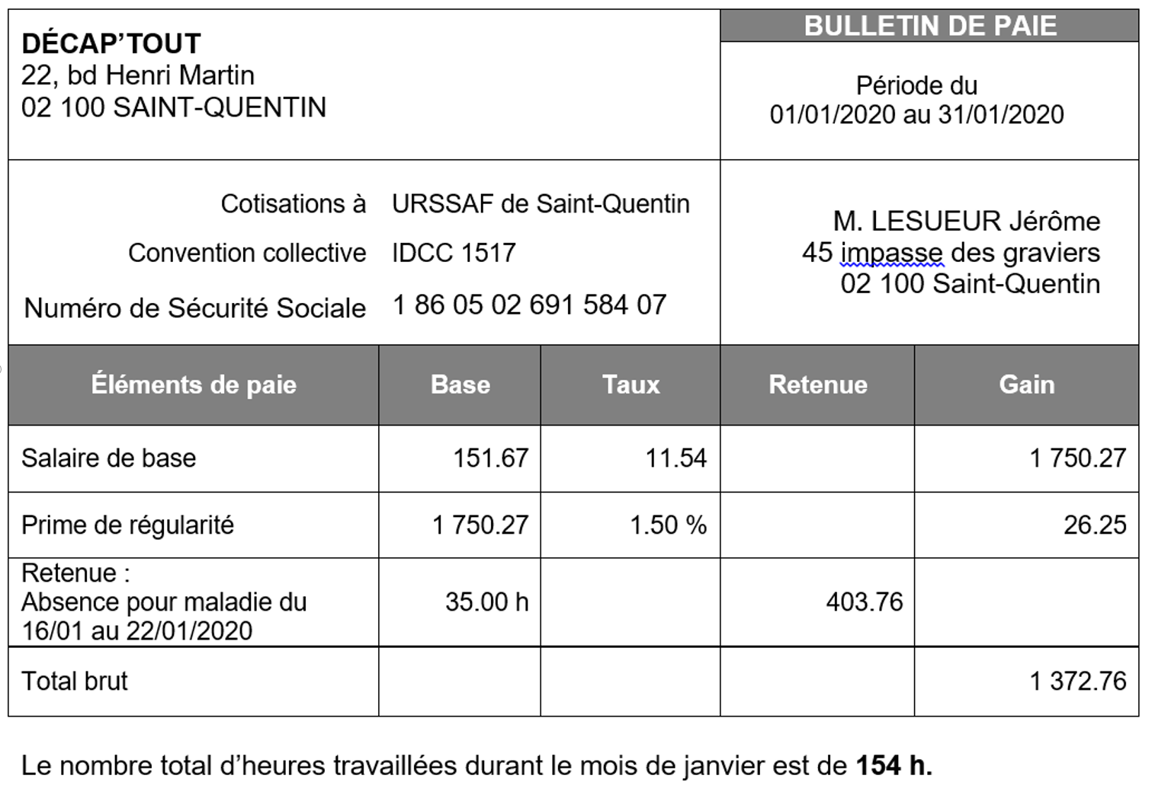
Décompte CPAM de R.Lesueur
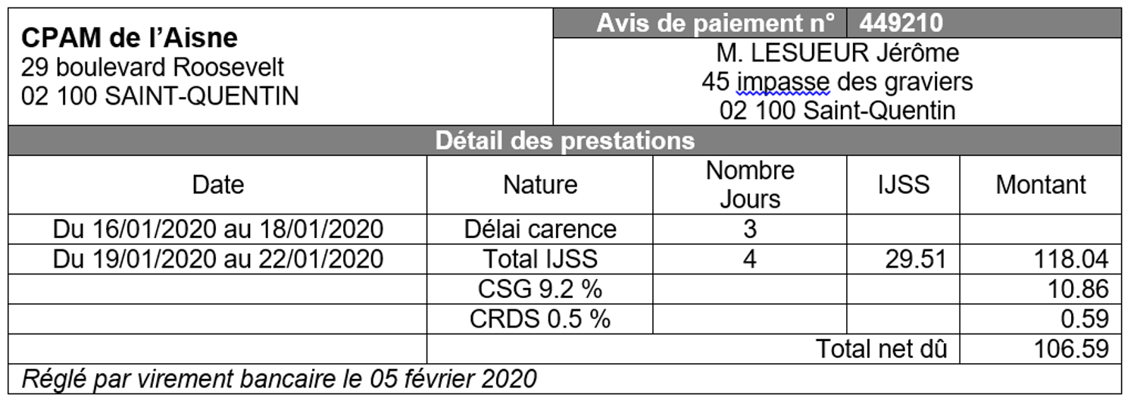
Calendrier janvier 2020
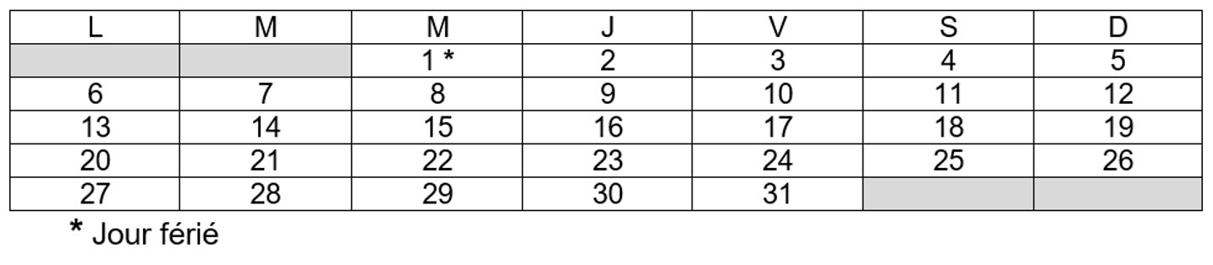
Autres informations d’ordre social

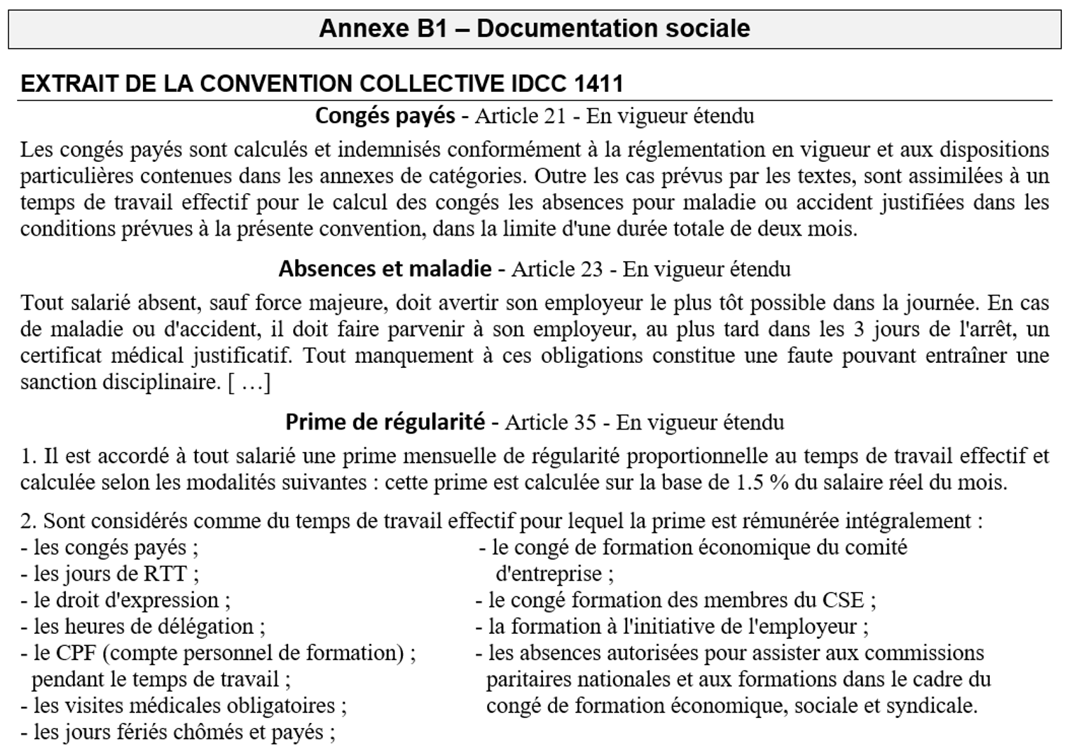
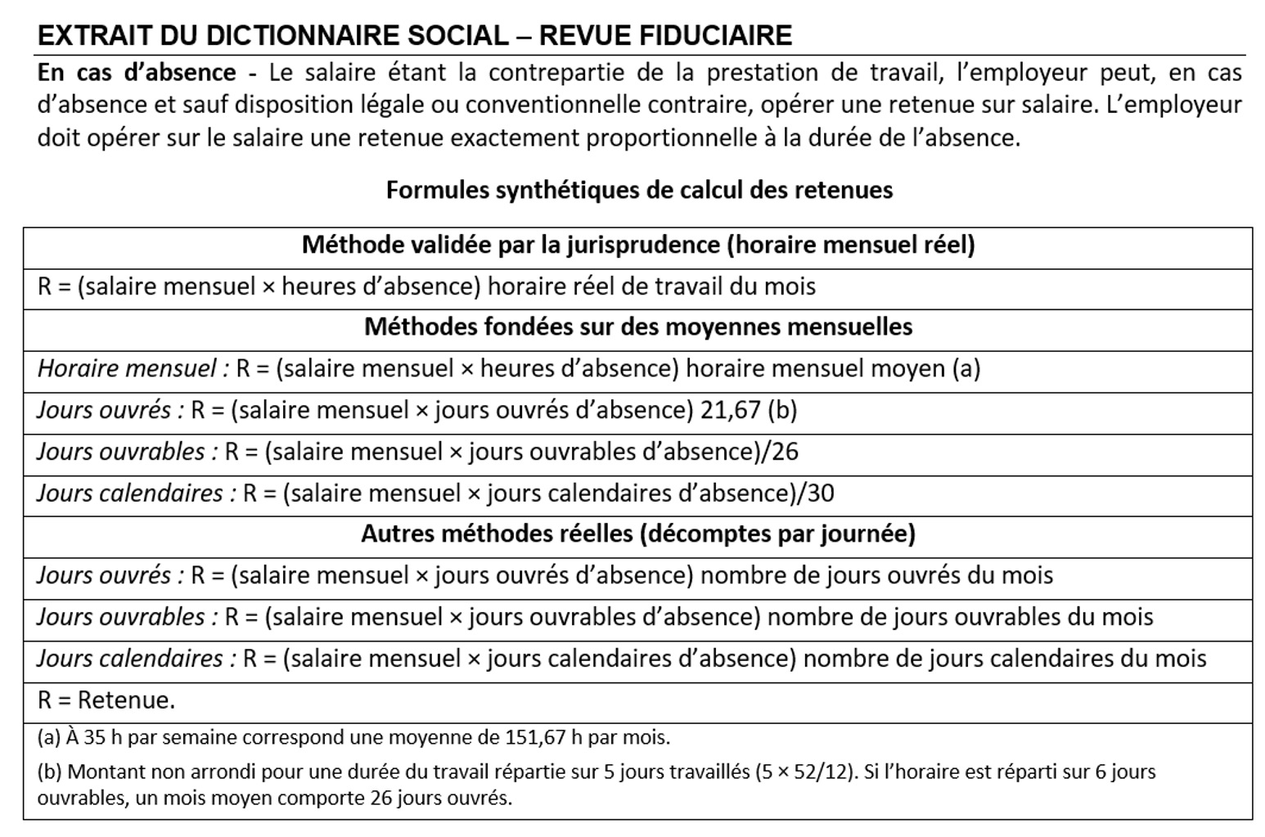
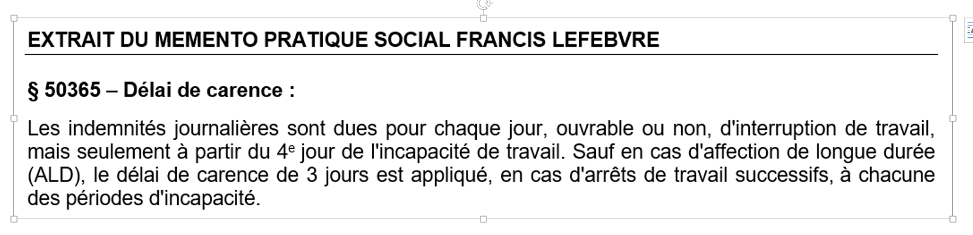

EXERCICE 14
M. Coulé, commercial, a pris le solde de ses congés payés durant le mois de décembre 2019. Son bulletin de paie vient d’être généré.
Mme Dupuis vous demande de :
- justifier l’existence des trois lignes dédiées aux congés payés dans le bulletin ;
- contrôler leurs montants.

Annexe 1 - Extrait des règles sociales applicables dans l’entreprise
L’entreprise pratique :
- le décompte des congés payés en jours ouvrables ;
- les retenues pour absences se calculent en jours ouvrés réellement travaillés ;
- le maintien du salaire lors de la prise de congés payés de ses salariés (la retenue pour absence de congés payés est calculée selon la méthode des jours réellement ouvrés) ;
- le contrôle par rapport à la méthode du dixième lorsque le salarié solde les congés payés d’une période.

Annexe 2 - Extrait du bulletin de paie de Monsieur Coulé

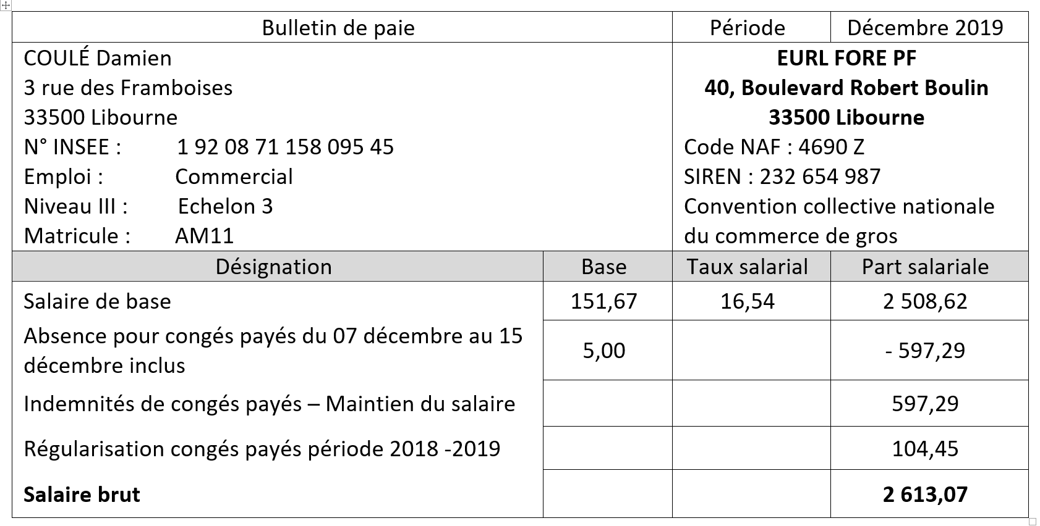
État des congés payés de M. Coulé issu du module de paie avant prise en compte de la paie de décembre 2019
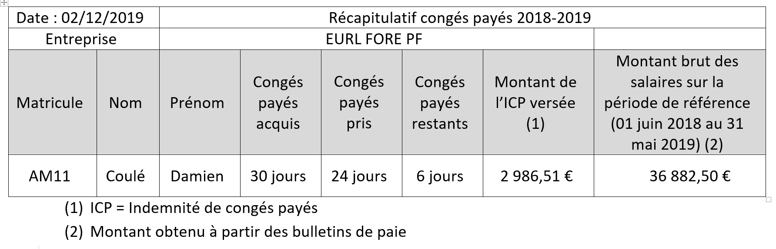

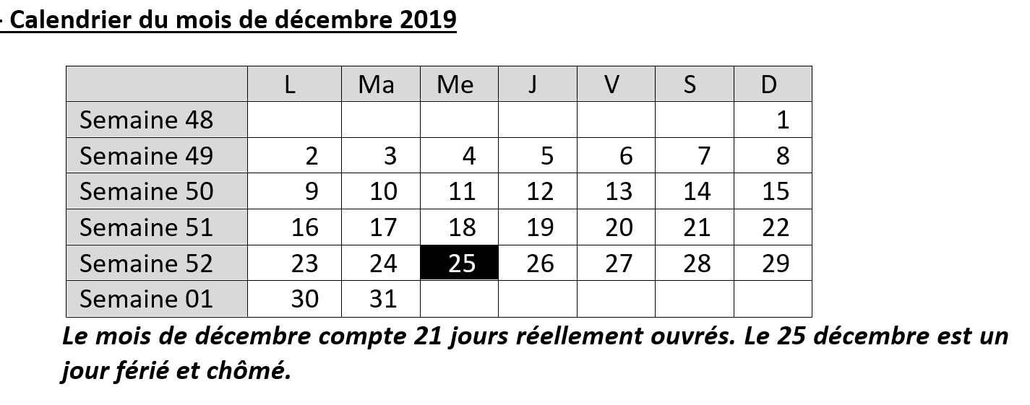

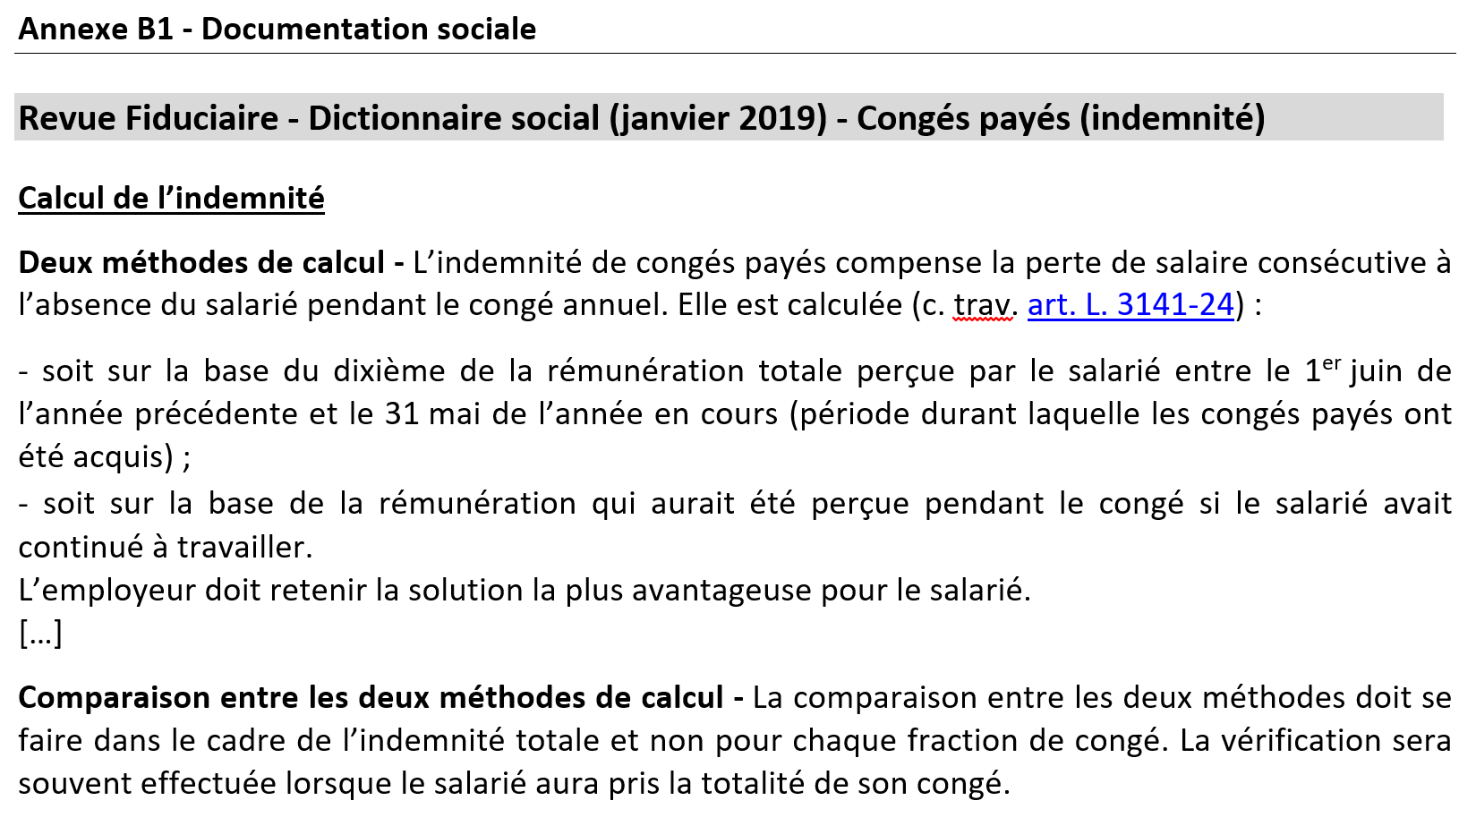
EXERCICE 15
QCM
Le CDD est obligatoirement écrit
- VRAI
- FAUX
La déclaration du salarié permet de l’enregistrer auprès de :
- La caisse primaire d’assurance maladie
- La mutuelle
- La médecine du travail
- La caisse de retraite
Quels sont les éléments indispensables d’un contrat de travail ?
- La rémunération
- Le consentement
- La durée
Un contrat de travail peut contenir les mentions suivantes :
- La rémunération
- Les diplômes possédés
- La qualification
Quel est le nom du document unique d’embauche ?
- DUE
- DAPE
- DPAE
Le défaut de déclaration d’un salarié :
- N’a aucune conséquence pour l’entreprise ;
- Entraîne une pénalité ;
- Constitue une infraction de travail dissimulé.
Le fait de déclarer un salarié auprès d’un organisme s’intitule :
- L’immatriculation
- L’inscription
- L’affiliation
- L’enregistrement
Le registre unique du personnel :
- Doit être conservé trois ans après le départ du salarié.
- Peut être consulté par la police judiciaire.
- Peut être tenu numériquement.
Pour les salariés exposés à des risques, la visite d’information et de prévention doit être effectuée :
- Avant l’embauche
- Dans les trois mois.
- Dans les six mois

